评分：_______

《Python 数据分析编程》
项目报告
题目四 城市电力负荷分析与预测
——基于 2017 年 10 分钟负荷与气象数据的规律分析与短期预测
学 院：未来技术学院
专 业：____________________
学 号：25121639 25121625 25121624
学生姓名：江玉婷 沈成源 谭煜霖
课 程：Python 数据分析编程
2026 年 11 月

目 录
摘 要 2
1. 引言 3
2. 数据介绍 4
3. 数据清洗与预处理 5
3.1 时间索引与字段规范化 5
3.2 缺失值与不合理取值 5
3.3 负荷尖峰的识别与处理 5
4. 负荷的时间规律 6
4.1 日内规律 6
4.2 周内规律 7
4.3 季节规律 7
5. 三个分区的用电特征 8
5.1 规模与占比 8
5.2 波动性与峰谷差异 9
5.3 Zone3 的结构变化 9
6. 气象相关性与短期预测 10
6.1 全样本相关性 10
6.2 相关性的季节与时段差异 11
6.3 短期负荷预测模型与评估 12
7. 总结与结论 15
8. 小组成员分工与个人承担 16
8.1 江玉婷：个人承担说明 16
8.2 沈成源：个人承担说明 17
8.3 谭煜霖：个人承担说明 18
9. 附录 18
9.1 代码仓库与运行顺序 18
9.2 主要代码片段 18
9.3 图表与统计表清单 18
9.4 交付文件与提交清单 19

摘 要
本文以某城市 2017 年 10 分钟电力负荷监测数据为对象，完成数据清洗、负荷规律分析、分区特征比较、气象相关分析和短期负荷预测建模。数据共 52,416 条，覆盖 2017 年可观测的 364 天，包含温度、湿度、风速、两类辐照指标和三个分区负荷。清洗阶段统一时间索引与字段命名，未发现缺失值和负荷负值；针对负荷尖峰，采用局部线性残差、孤立性与稳健 MAD 阈值识别异常，共标记 1,086 个点（占三个分区负荷记录的 0.691%），以时间插值替换且不删除记录。
分析结果表明：日内负荷在 06:00 左右最低，20:00 达到峰值，12—14 时形成明显午间平台，呈“午间平台 + 晚间主峰”形态；周末总负荷仅比工作日低 3.8%，但 Zone2 的周末降幅达到 8.2%，分区差异比总量差异更值得关注；负荷呈夏季单峰，夏季均值比全年高 16.9%，冬季最低但与春季、秋季接近。分区层面，Zone1 规模最大（占 45.4%），Zone3 波动最强（变异系数 0.371、峰谷比 2.23），且 Zone3/Zone1 的月度比值在 8—12 月总体下降，11 月小幅回升。气象方面，温度与总负荷的 Pearson 相关系数为 0.488，是最主要的相关变量；12 个月的相关方向均为正，但月×小时切片中有 112/288 为负，说明温度效应随季节和时段变化。
短期预测采用日前口径，按时间顺序以 2017 年 1 月 8 日至 10 月 31 日的数据训练、11 月 1 日至 12 月 30 日的数据测试，比较持续性基线、线性回归与随机森林，并以 MSE、RMSE、MAE、R² 和 MAPE 评估。总负荷上，随机森林的测试集 RMSE 为 2,301.7 kW、R² 为 0.9738，优于线性回归和持续性基线；但分区最优模型并不一致，Zone1、Zone2 以线性回归更优，Zone3 以持续性基线更优，说明结构变化会限制复杂模型的收益。
关键词：电力负荷；负荷规律；分区对比；气象相关性；短期预测

1. 引言
城市电力负荷同时受气温、湿度、作息制度、产业结构和大用户生产安排影响。准确掌握负荷在日、周、季节尺度上的变化，并识别不同分区的差异，是电网调度、机组组合和需求响应安排的基础。题目四要求完成从数据清洗、探索性分析、气象相关性分析到短期负荷预测的完整流程，并比较至少两种预测模型。
本文的分析目标有三项。第一，描述负荷在日、周、季节三个尺度上的典型形态，给出可复核的峰谷时刻和幅度。第二，比较三个分区的规模、波动性和周内敏感性，避免只用总负荷一条曲线掩盖结构差异。第三，分析温度、湿度、风速和辐照指标与负荷的相关关系，并说明相关强度随月份和时段的变化。短期预测部分在此基础上给出建模方案和评估口径。
需要说明的是，数据只包含负荷和气象字段，没有分区用户类型、节假日和生产计划信息。因此本文把分区差异和气象关联作为统计描述，不把观察到的关系直接解释为因果。对于 Zone3 在 8—12 月的总体下降（11 月小幅回升），本文保留这一结构变化并提示业务核实，而不把它当作普通离群点处理。

2. 数据介绍
原始数据为 CSV 文件，共 52,416 行、9 列，采样间隔 10 分钟。时间范围为 2017-01-01 00:00 至 2017-12-30 23:50，共 364 个可观测日；文件中没有 2017-12-31 的记录，因此本文统一使用“2017 年可观测的 364 天”这一口径，不写“全年 365 天”。三个分区负荷以 kW 计，总负荷由三个分区逐条相加得到。
表 1 数据字段说明
字段 | 原始列名 | 含义 | 单位/说明
datetime | DateTime | 观测时间 | 10 分钟采样，作为时间索引
temperature | Temperature | 温度 | ℃，气象变量
humidity | Humidity | 湿度 | %
wind_speed | Wind Speed | 风速 | 原始字段单位（未换算）
general_diffuse_flows | general diffuse flows | 一般散射辐照指标 | 原始字段单位（未换算）
diffuse_flows | diffuse flows | 散射辐照指标 | 原始字段单位（未换算）
zone1_power_consumption | Zone 1 Power Consumption | Zone1 负荷 | kW
zone2_power_consumption | Zone 2 Power Consumption | Zone2 负荷 | kW
zone3_power_consumption | Zone 3 Power Consumption | Zone3 负荷 | kW
zone_total_power_consumption | 由三分区求和 | 总负荷 | kW

从分布看，总负荷均值为 71,225 kW，标准差为 17,141 kW，最小值 36,785 kW、最大值 134,208 kW。三个分区中 Zone1 均值最高（32,346 kW），Zone2 为 21,042 kW，Zone3 为 17,836 kW。温度均值 18.81℃，范围 3.25—40.01℃，能够覆盖明显的季节变化。原始数据没有缺失值，但列名存在双空格和大小写不统一的问题，需要在清洗阶段处理。

3. 数据清洗与预处理

3.1 时间索引与字段规范化
原始 DateTime 为字符串格式，先解析为 datetime 类型并设为索引，再检查采样间隔、重复时间和缺口。清洗后索引范围为 2017-01-01 00:00 至 2017-12-30 23:50，频率为 10 分钟，每天均为 144 条，没有重复时间戳和缺口。字段名统一为小写蛇形命名，消除了“Zone 2 Power Consumption”这类双空格带来的引用风险。

3.2 缺失值与不合理取值
全部 10 个字段均未检出缺失值，因此没有触发插值或删除策略。三个分区负荷的最小值分别为 13,896 kW、8,560 kW、6,045 kW，均为正数，没有发现负负荷。气象列只做物理范围检查：温度、湿度、风速和辐照指标均落在合理范围内，未做阈值替换，以免把真实的高频波动误删。

3.3 负荷尖峰的识别与处理
负荷具有明显的日周期和季节周期，直接用全样本 3σ 或 IQR 判定会把正常的峰谷当成异常：3σ 对 Zone1 和 Zone2 几乎检不出异常，而 IQR×1.5 会把大量午后平台和夏季高峰标为离群点。为减少周期性误判，改用局部线性残差、孤立性与稳健 MAD 阈值（k=4）联合识别尖峰。最终标记 1,086 个异常点，占三个分区负荷样本的 0.691%，其中 Zone1 431 个、Zone2 313 个、Zone3 342 个；采用时间线性插值替换，不删除任何记录。
表 2 数据清洗策略与结果
处理项 | 采用方法 | 结果
时间索引 | DateTime 解析、排序、设为 10 分钟索引 | 52,416 条，无重复、无缺口
字段命名 | 统一 snake_case | 10 列（含派生总负荷），消除双空格
缺失值 | 诊断后分级插值（未触发） | 0 处
负荷负值 | 物理范围检查 | 0 处
负荷尖峰 | 局部线性残差 + 孤立性 + 稳健 MAD×4 | 1,086 点，占 0.691%，插值替换
气象变量 | 仅物理范围检查 | 不做阈值替换
Zone3 结构下降 | 保留，标记为业务结构变化 | 不按离群点抹平

清洗前后均值变化很小：Zone1 从 32,345.0 kW 变为 32,346.4 kW，Zone2 从 21,042.5 kW 变为 21,042.3 kW，Zone3 从 17,835.4 kW 变为 17,835.9 kW；标准差分别下降约 1.9、1.1、1.1 kW。说明处理只修正了局部尖峰，没有改变整体分布。Zone3 在 8—12 月的总体下行（11 月小幅回升）不是孤立尖峰，清洗阶段没有把它当作异常抹平，而是在第 5 节作为结构变化单独讨论。

4. 负荷的时间规律

4.1 日内规律
把 364 天的观测按小时取平均，得到典型日曲线（图 1）。总负荷在 06:00 左右降至全天最低，约 50,194 kW；随后持续爬升，12—14 时稳定在约 75,000—76,000 kW，15 时约 73,800 kW，形成午间平台；18 时后再次抬升，20:00 达到全天峰值，约 98,041 kW；之后逐步回落。峰谷比为 1.953。
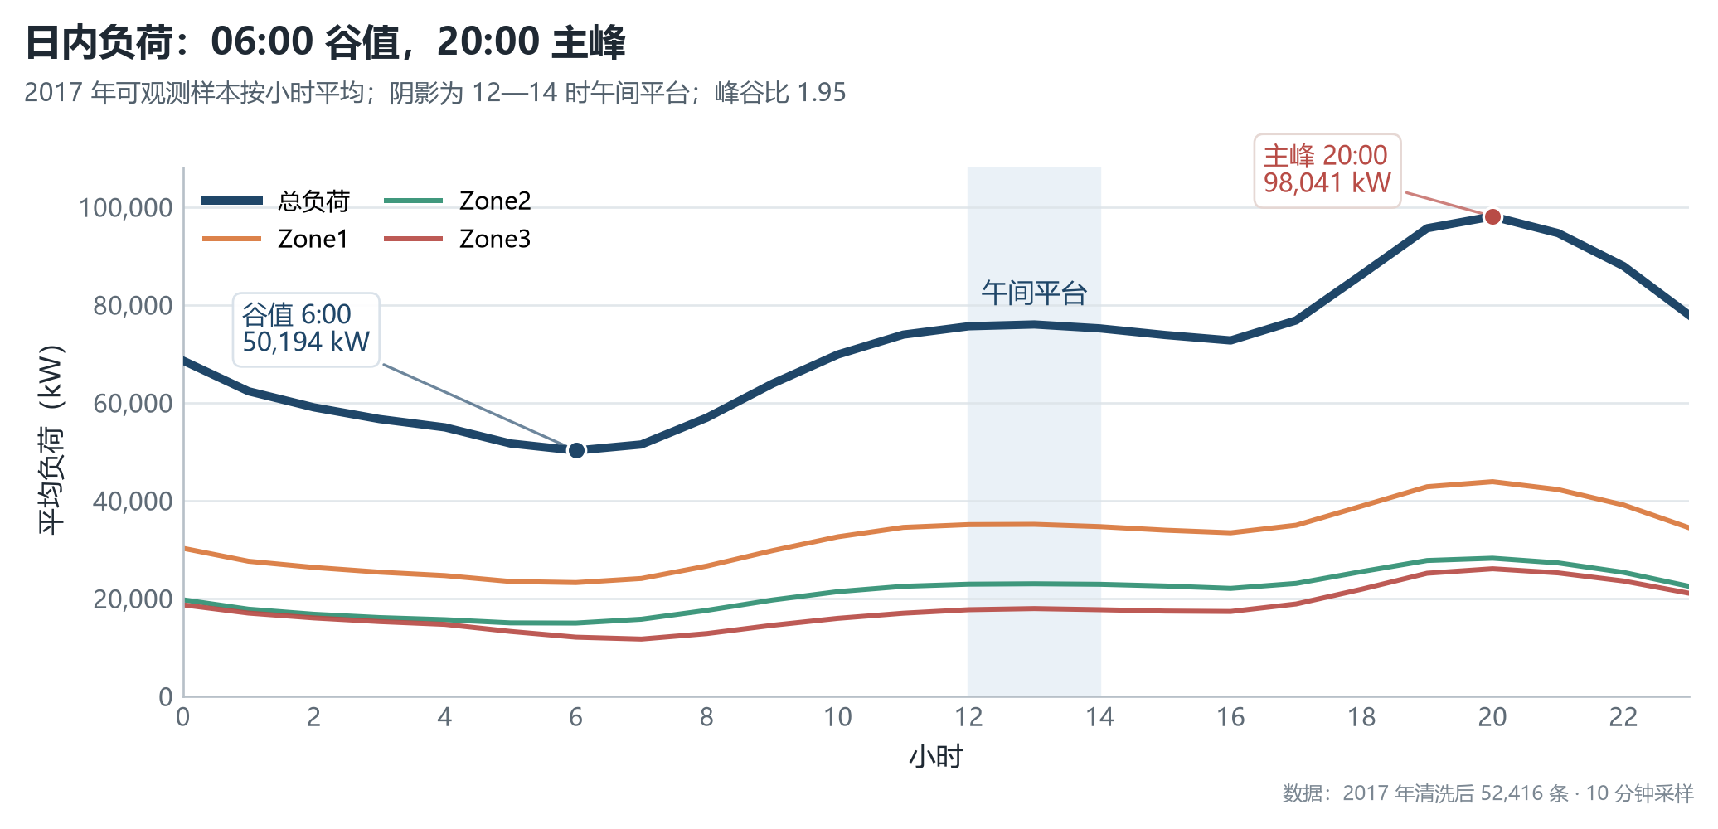
图 1 日内负荷曲线（2017 年可观测样本按小时平均）
三个分区的峰谷时刻基本同步。Zone1 和 Zone2 都在 20:00 达峰、06:00 见谷，Zone3 同样在 20:00 达峰，但谷值出现在 07:00。这说明全城用电节奏一致，分区差异主要体现在幅度和波动性；总体形态为午间平台叠加晚间主峰，而不是两个孤立的主峰。
表 3 日内峰谷时刻与幅度
口径 | 峰值时刻 | 峰值（kW） | 谷值时刻 | 谷值（kW） | 峰谷比
总负荷 | 20:00 | 98,041 | 06:00 | 50,194 | 1.953
Zone1 | 20:00 | 43,825 | 06:00 | 23,205 | 1.889
Zone2 | 20:00 | 28,187 | 06:00 | 14,935 | 1.887
Zone3 | 20:00 | 26,029 | 07:00 | 11,671 | 2.230

4.2 周内规律
按星期几取平均后，工作日总负荷均值为 72,001 kW，周末为 69,283 kW，周末/工作日为 0.962，仅低 3.8%。周一至周五的均值在 71,348—72,533 kW 之间，周六为 70,852 kW，周日为 67,714 kW。由此可见，周末效应主要体现为周日回落，而不是整个周末大幅下降。
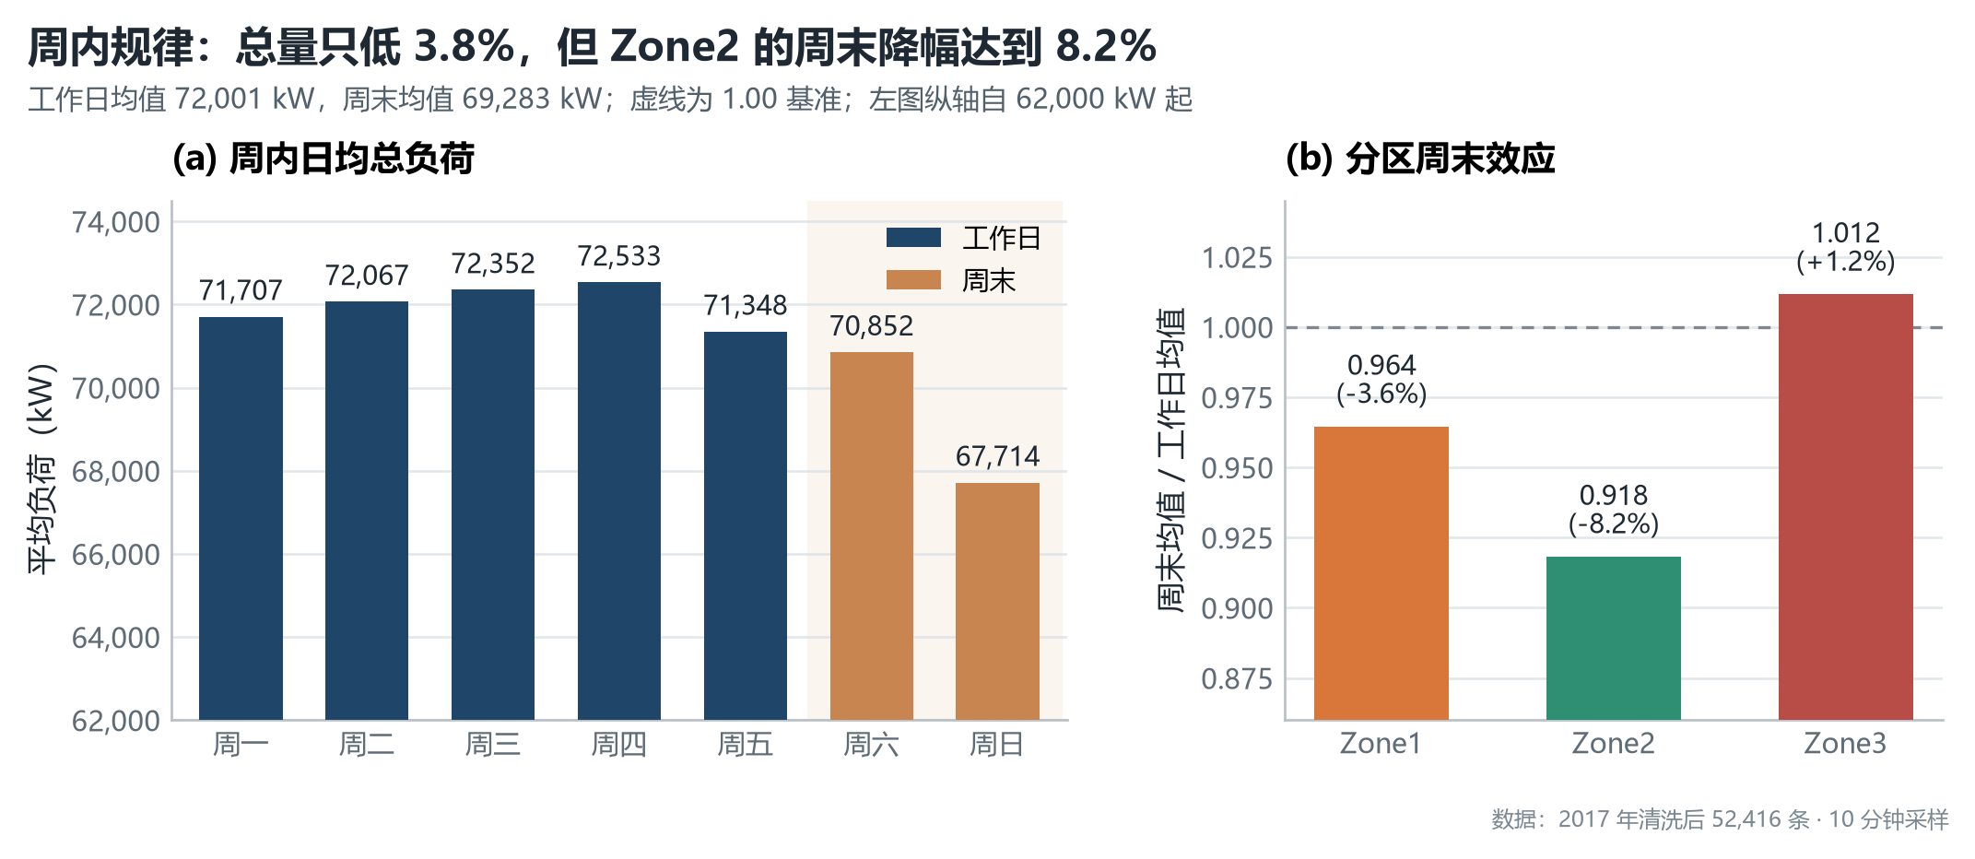
图 2 周内负荷规律与分区周末效应
分区层面的差异比总量更明显。Zone2 的周末/工作日比值为 0.918，周末均值比工作日低 8.2%，是三个分区中对工作日作息最敏感的一个；Zone1 为 0.964，低 3.6%；Zone3 为 1.012，几乎不受周末影响。这一结果提示，周内调度不能只看总负荷，Zone2 的周末下降需要单独考虑。

4.3 季节规律
按季度汇总，总负荷均值分别为春季 67,992 kW、夏季 83,290 kW、秋季 67,064 kW、冬季 66,349 kW。夏季比全年样本均值高 16.9%，比冬季高 25.5%；7 月最高（88,176 kW），12 月最低（63,752 kW）。冬季虽然最低，但仅比秋季低 1.1%、比春季低 2.5%，因此本数据呈“夏季单峰主导、其他三季接近”的形态，而不是“夏冬双峰”。
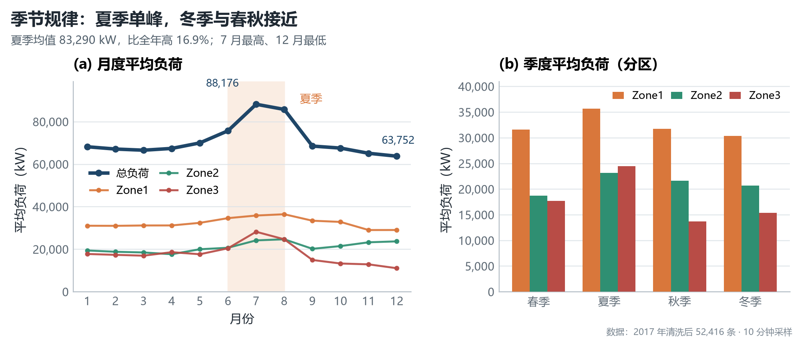
图 3 月度与季度负荷规律
夏季负荷抬升与高温同期出现，提示降温负荷是重要因素。仅凭这份数据，不能把全部增量归因于空调，也不能据此判断冬季采暖方式；更稳妥的判断是夏季高温与负荷高峰同步，提示降温负荷有贡献，具体构成仍需结合产业和用户结构核实。

5. 三个分区的用电特征

5.1 规模与占比
Zone1 平均负荷 32,346 kW，占 45.4%；Zone2 为 21,042 kW，占 29.5%；Zone3 为 17,836 kW，占 25.0%。Zone1 的规模明显最大，是总负荷的主体；Zone2 和 Zone3 的规模接近，但两者的波动形态和结构变化并不相同。
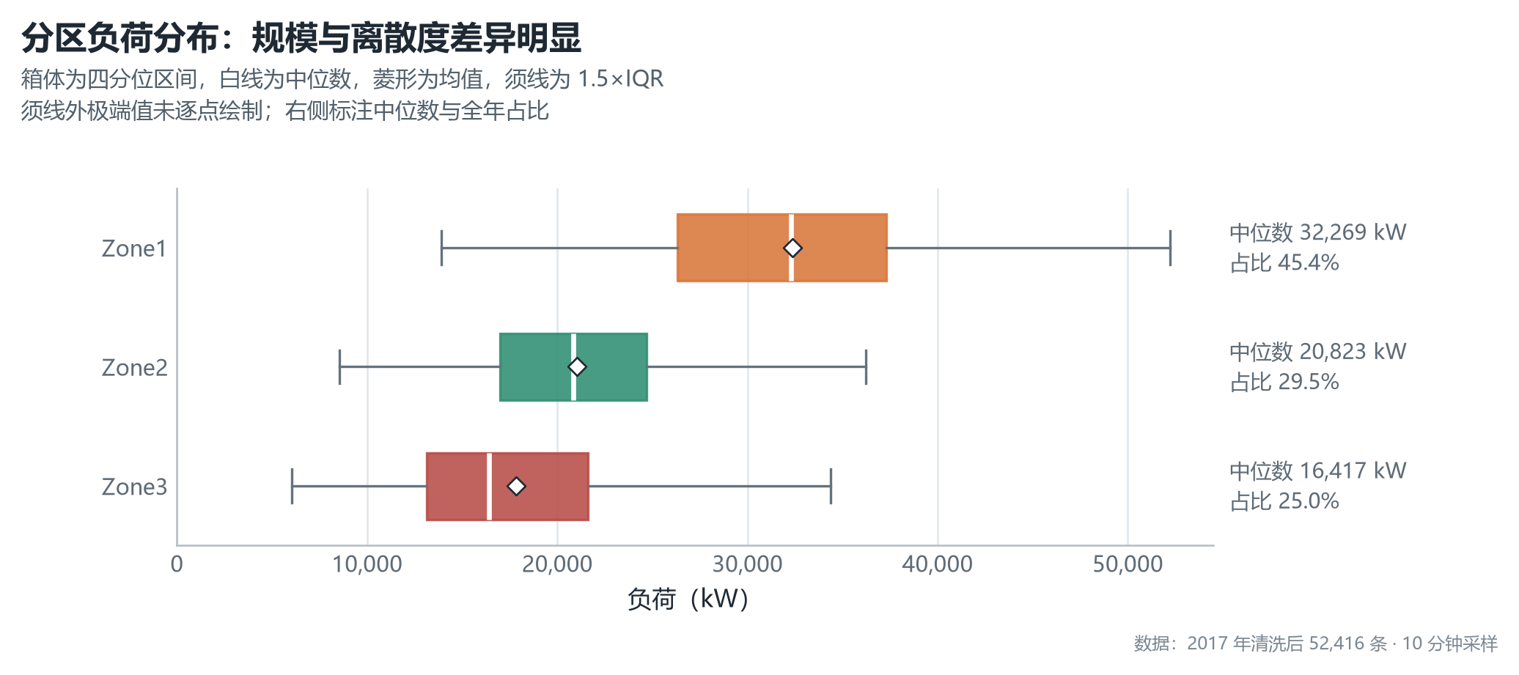
图 4 三分区负荷分布对比
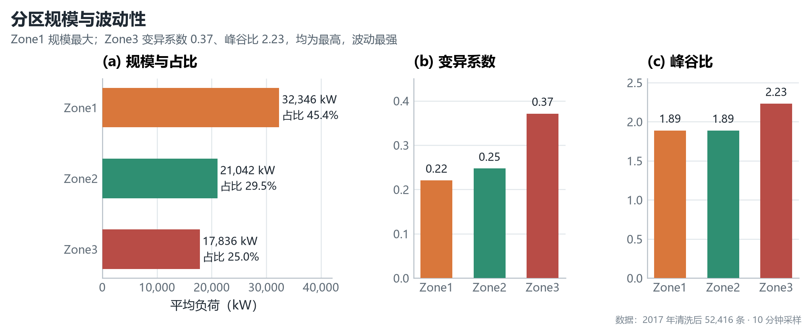
图 5 三分区规模与波动性对比

5.2 波动性与峰谷差异
从变异系数看，Zone1 为 0.220、Zone2 为 0.247、Zone3 为 0.371；从峰谷比看，Zone1 和 Zone2 均为 1.89，Zone3 为 2.23。Zone1 基数最大但波动最小，Zone3 基数最小但波动最大，是调度需要重点关注的尖峰风险区。
表 4 三分区用电特征指标
分区 | 平均负荷（kW） | 占比（%） | 变异系数 | 峰谷比 | 周末/工作日
Zone1 | 32,346 | 45.4 | 0.220 | 1.889 | 0.964
Zone2 | 21,042 | 29.5 | 0.247 | 1.887 | 0.918
Zone3 | 17,836 | 25.0 | 0.371 | 2.230 | 1.012

三个分区负荷高度同向变化，相关系数分别为 Zone1—Zone2 0.835、Zone1—Zone3 0.751、Zone2—Zone3 0.571。全城用电节奏一致，但幅度、波动和周末敏感性不同，调度上应对 Zone3 的尖峰和 Zone2 的周末回落分别制定策略。

5.3 Zone3 的结构变化
Zone3/Zone1 的月度比值在 7 月达到 0.787，9 月降至 0.447，12 月降至 0.381，7—12 月下降约 51.6%。这一变化不是单点尖峰，而是从 8 月到 12 月总体下行，其中 11 月小幅回升，因此清洗阶段没有把它当作离群点插值。现有字段无法判断原因，只能提示可能与 Zone3 大用户生产调整有关，需结合业务信息核实。
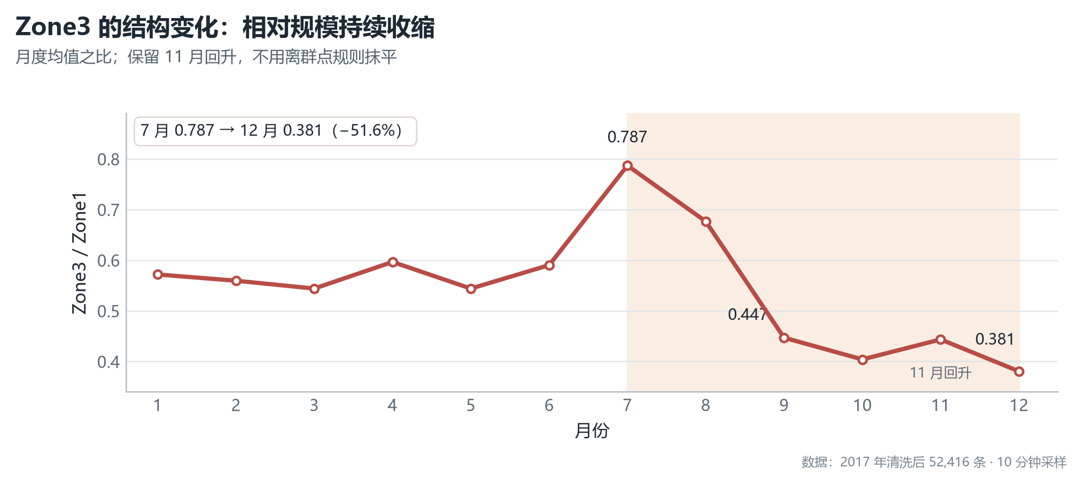
图 6 Zone3 相对 Zone1 的月度比值

6. 气象相关性与短期预测

6.1 全样本相关性
对五个气象变量与总负荷、三个分区负荷计算 Pearson 相关系数，并用 Spearman 相关做稳健性对照。温度与总负荷的 Pearson r 为 0.488，是五个气象变量中最强的；湿度为 -0.299，风速为 0.222；general diffuse flows 和 diffuse flows 分别为 0.150 和 0.032。Spearman 下温度 0.469、湿度 -0.306，方向与 Pearson 一致；但风速由 0.222 降至 0.107、一般散射辐照由 0.150 升至 0.227，说明这两个变量的关联更依赖度量方式，解释时宜更谨慎。
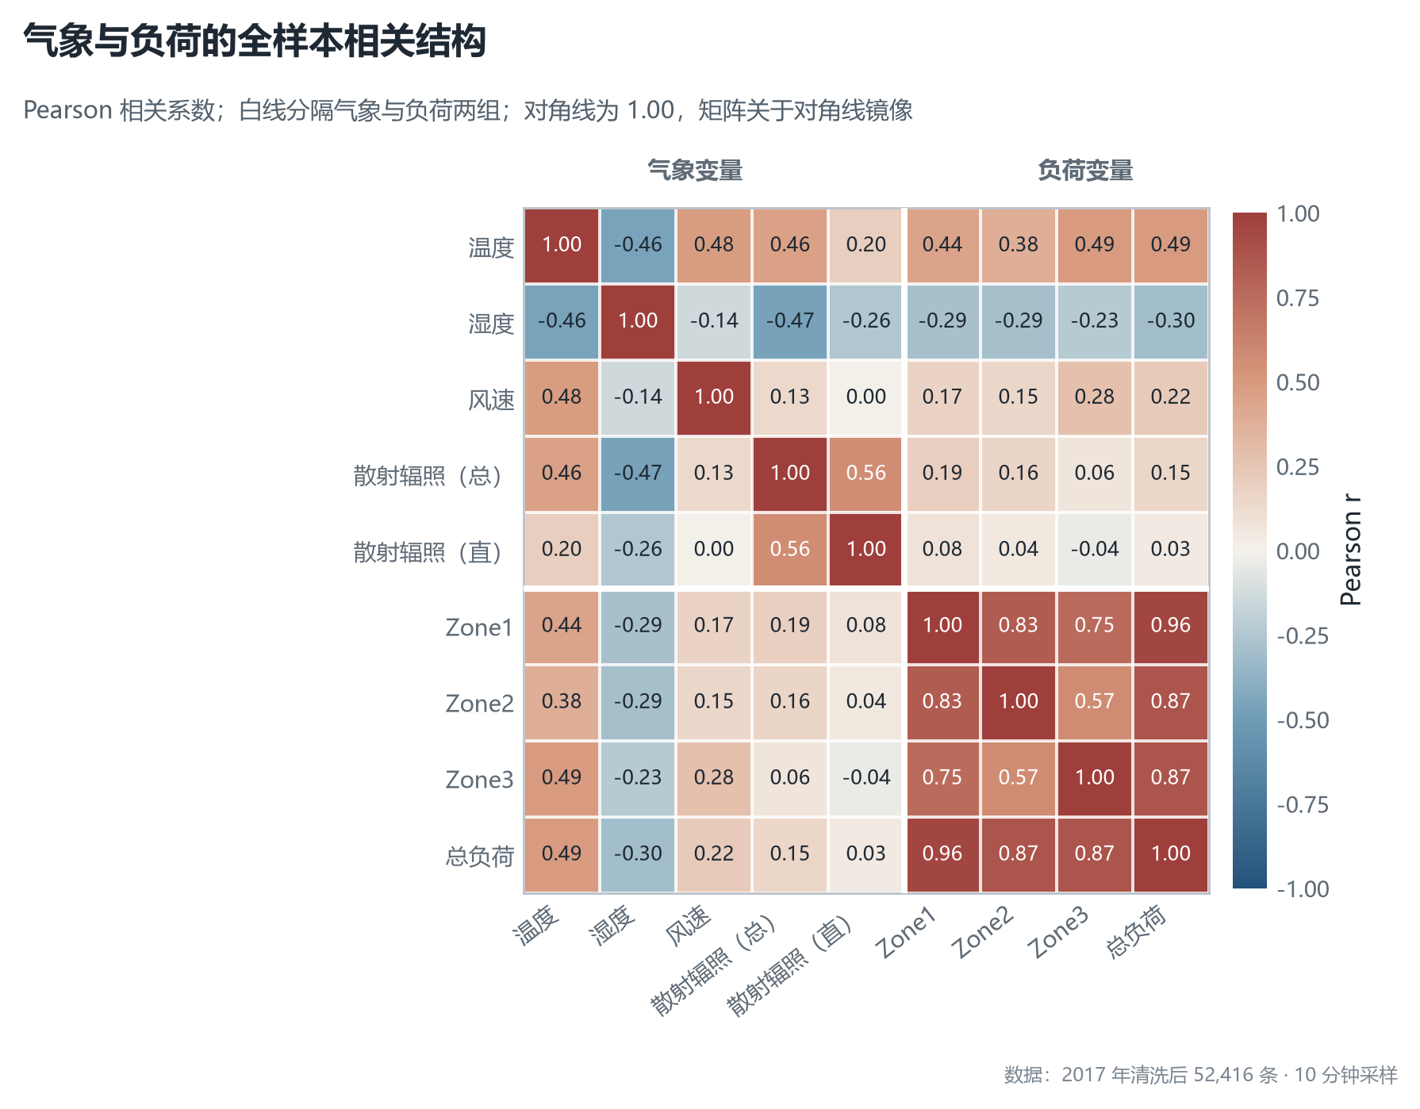
图 7 全样本气象—负荷相关系数热力图
表 5 气象变量与负荷的 Pearson 相关系数
气象变量 | 总负荷 | Zone1 | Zone2 | Zone3
温度 | 0.488 | 0.440 | 0.382 | 0.490
湿度 | -0.299 | -0.287 | -0.295 | -0.233
风速 | 0.222 | 0.168 | 0.147 | 0.279
general diffuse flows | 0.150 | 0.188 | 0.157 | 0.063
diffuse flows | 0.032 | 0.080 | 0.045 | -0.038

相关不等于因果。温度与负荷同向变化，可以说明高温时段负荷通常较高，但不能直接给出“温度每升高 1℃ 负荷增加多少”的结论；湿度和风速的相关也可能混入季节、天气过程和节假日的影响。若要量化边际效应，需要依赖第 6.3 节的回归模型，并报告模型设定和评估结果。

6.2 相关性的季节与时段差异
按月计算温度与总负荷的相关，12 个月全部为正，最低为 6 月的 0.194，最高为 7 月的 0.509；夏季三个月度相关系数的平均为 0.384，冬季为 0.307。因此，温度效应在月度尺度上方向稳定为正，但强度随季节变化，7 月最强、6 月最弱。
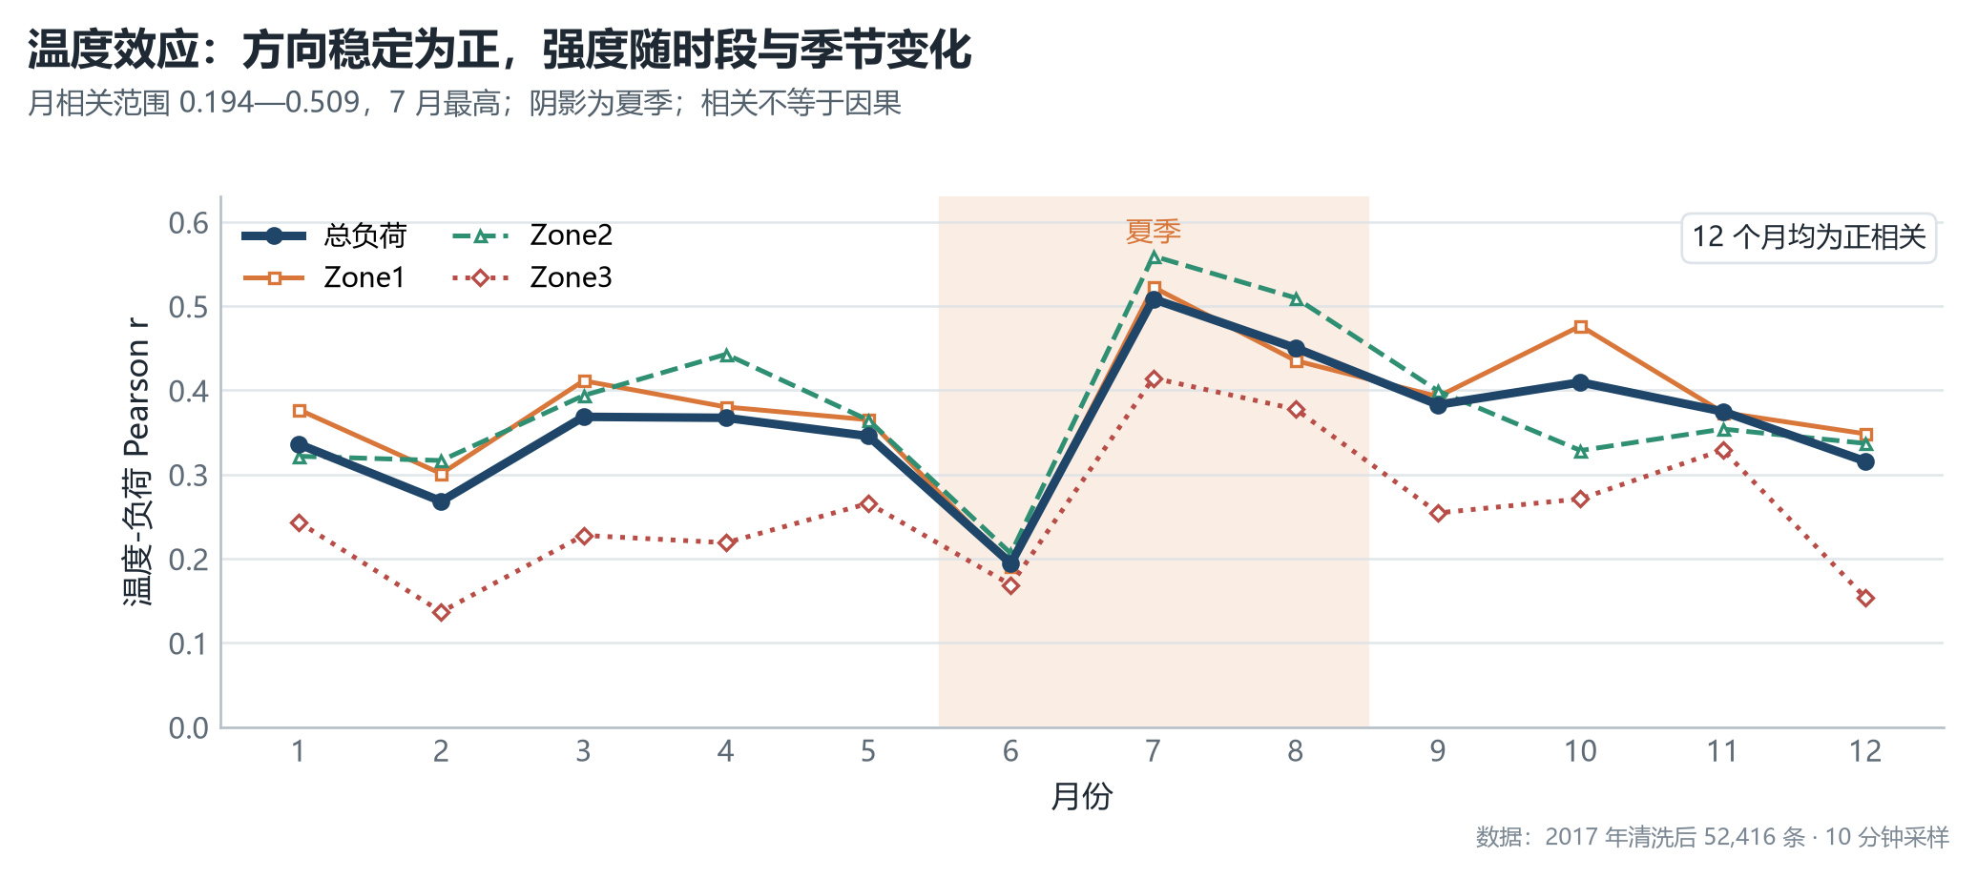
图 8 温度与负荷相关系数的月份变化
进一步把每个月拆成 24 个小时，288 个“月×小时”切片中有 112 个为负相关。最强正相关出现在 7 月 09:00（约 0.55），最强负相关出现在 5 月 15:00（约 -0.46）。这说明温度效应在日内并不均匀，局部负相关可能来自天气过程、节假日、生产安排或空调使用时段变化，不能简单解释为“冬季采暖导致低温高负荷”。
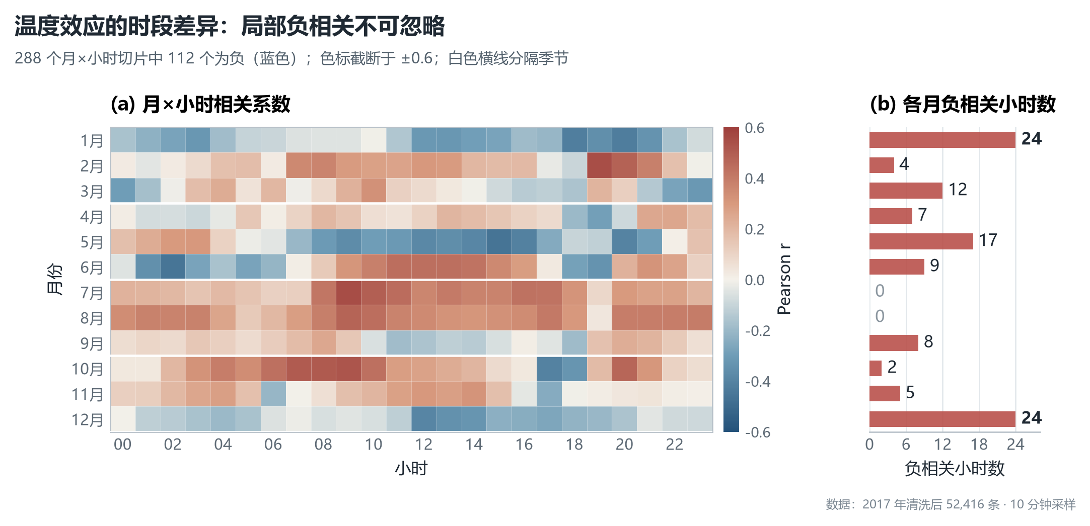
图 9 温度—负荷相关系数的月×小时结构
对建模的含义是：温度效应应允许随月份和小时变化。如果只放一个全局温度系数，容易把不同时段的正负关系平均掉；可考虑加入月份×温度、小时×温度交互项，或采用分季节模型。

6.3 短期负荷预测模型与评估
短期预测采用日前口径：预测某一时刻的负荷时，只使用提前至少 1 天可获得的观测，所有负荷类特征均滞后 144 个采样点（1 天）或更早。数据按时间顺序切分，2017 年 1 月 8 日至 10 月 31 日为训练集（42,625 条），11 月 1 日至 12 月 30 日为测试集（8,640 条）。两者合计 51,265 条，比清洗后的 52,416 条少 1,151 条：这部分是 2017 年 1 月 1—7 日的预热期，一周滞后特征与滚动统计需要至少 7 天历史，该段无法构造完整特征，因此不参与训练和评估，也不存在跨期信息泄漏。特征共 22 个，包括时刻、星期、月份、是否周末、周期三角编码、前一日与前一周同时刻负荷、历史滚动统计，以及温度、湿度、风速和两类辐照指标。气象变量使用实测值，属于理想化假设；真实调度只能使用数值天气预报，实际精度会更低。
模型对比包括持续性基线、线性回归和随机森林。持续性基线直接把前一日同时刻负荷作为预测值；线性回归作为可解释基线；随机森林用于捕捉非线性和特征交互，设置 100 棵树、最大深度 16、叶节点最少 4 个样本。评估使用测试集 MSE、RMSE、MAE、R² 与 MAPE，并分别检查总负荷和三个分区的误差，避免用训练集指标替代测试集结果。
表 6 短期预测的建模方案与评估设计
环节 | 设计 | 目的
数据切分 | 按时间顺序，2017-01-08 至 10-31 训练（42,625 条），11-01 至 12-30 测试（8,640 条）；1 月 1—7 日 1,151 条为预热期，不参与 | 防止时间泄漏
时间特征 | 小时、星期、月份、是否周末、周期三角编码 | 刻画日、周、季节规律
气象特征 | 温度、湿度、风速、两类辐照指标（实测值） | 刻画气象敏感负荷
滞后特征 | 前一日/前一周同时刻负荷、滚动均值与标准差（滞后 ≥144 点） | 日前口径下利用历史负荷
基线 | 持续性基线（前一日同时刻负荷） | 检验模型是否真正改进
模型一 | 线性回归 | 可解释基线
模型二 | 随机森林回归（100 棵树，深度 16） | 捕捉非线性和交互
评估 | MSE、RMSE、MAE、R²、MAPE；预测—实际曲线；分区分月误差 | 比较模型并检查误差结构

测试集结果见表 7。总负荷上，随机森林的 RMSE 为 2,301.7 kW、R² 为 0.9738、MAPE 为 2.64%，在三种方法中最低；线性回归的 RMSE 为 2,429.0 kW、R² 为 0.9708；持续性基线为 3,228.6 kW、R² 为 0.9484。随机森林相对持续性基线将 RMSE 降低 28.7%，但相对线性回归只降低约 5.2%，说明非线性模型的增量收益有限，不能据此宣称随机森林具有压倒性优势。
表 7 测试集模型评估结果（总负荷）
模型 | MSE（kW²） | RMSE（kW） | MAE（kW） | R² | MAPE（%）
持续性基线 | 10,423,710 | 3,228.6 | 2,120.3 | 0.9484 | 3.40
线性回归 | 5,899,886 | 2,429.0 | 1,795.1 | 0.9708 | 2.89
随机森林 | 5,297,880 | 2,301.7 | 1,639.5 | 0.9738 | 2.64
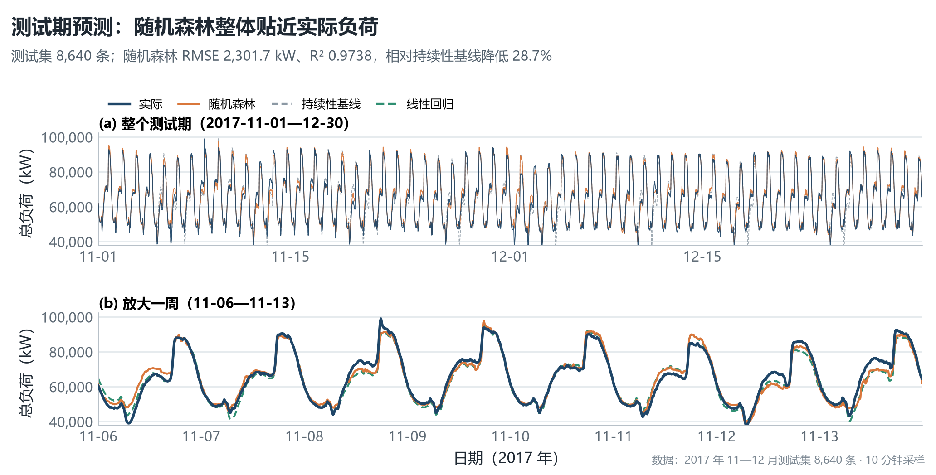
图 10 测试期预测值与实际负荷对比
分区结果并不支持“随机森林在所有分区都最好”的结论。Zone1 和 Zone2 的最优模型均为线性回归，RMSE 分别为 1,189.9 kW 和 1,141.1 kW，R² 分别为 0.9612 和 0.9581；Zone3 的最优模型是持续性基线，RMSE 为 1,281.1 kW、R² 为 0.8514，线性回归和随机森林的 RMSE 分别为 1,347.6 kW 和 1,365.1 kW。Zone3 在 8—12 月发生负荷结构变化，训练期与测试期的水平不一致，是复杂模型未取得优势的主要原因之一。
特征重要性显示，lag_144 的重要性为 0.946，lag_1008 为 0.031，其余特征均低于 1%，前一日同时刻负荷是主导信息。消融实验进一步表明，仅使用时间与气象特征时，随机森林的 R² 为 0.924、RMSE 为 3,917.3 kW；加入 lag_144 后，R² 升至 0.9714、RMSE 降至 2,401.6 kW；使用全部 22 个特征时为 0.9738 和 2,301.7 kW。在线性回归的 S1 配置（仅时间与气象特征、不含任何滞后负荷）下，R² 为 -0.883，说明原始日期趋势在训练区间外推时会失效，实际建模应使用周期编码或限制外推。
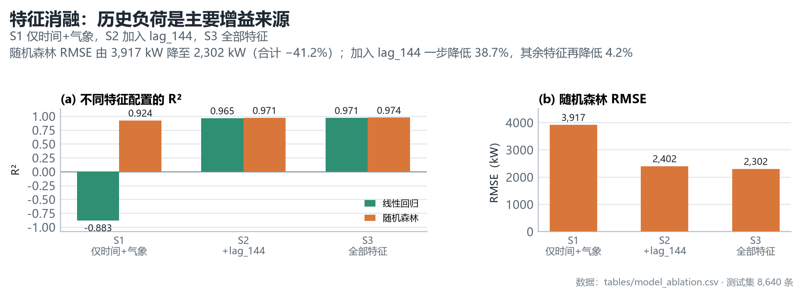
图 11 特征消融：历史负荷是主要增益来源
测试期残差均值为 +639.2 kW，07:00 的平均偏差为 +1,667.2 kW，模型对冬季早高峰整体偏高。主要局限包括：气象使用实测值而非数值天气预报；日前口径依赖 lag_144，不能直接用于多日预测；测试期包含 Zone3 的结构变化；研究仅覆盖单一年份和单一城市。因此结果适合用于同城日前调度的可行性验证，不宜直接作为生产系统的精度承诺。

7. 总结与结论
本文基于 2017 年可观测的 364 天、52,416 条 10 分钟负荷与气象数据，完成了清洗、负荷规律分析、分区比较、气象相关性分析和日前短期负荷预测。主要结论如下。
第一，日内负荷呈“午间平台 + 晚间主峰”形态。06:00 左右为谷值，12—14 时形成午间平台，20:00 达到全天峰值，峰谷比约 1.95。三个分区的峰谷时刻基本同步，差异主要体现在幅度和波动性。
第二，周末效应在总量上并不强。周末总负荷仅比工作日低 3.8%，但 Zone2 的周末降幅达到 8.2%，Zone3 基本持平。周内调度应关注分区差异，而不是只看总负荷。
第三，负荷呈夏季单峰。夏季均值比全年高 16.9%，冬季最低但与春季、秋季接近。夏季高温与负荷高峰同步，提示降温负荷有贡献，但具体构成仍需结合产业和用户结构核实。
第四，分区特征差异明显。Zone1 规模最大（占 45.4%），Zone3 波动最强（变异系数 0.371、峰谷比 2.23），Zone2 对工作日作息最敏感。Zone3/Zone1 的月度比值在 8—12 月总体下降，11 月小幅回升，属于结构性变化，不应按普通离群点抹平。
第五，温度是最主要的气象相关变量。温度与总负荷的 Pearson r 为 0.488，12 个月的相关方向均为正，但强度在 0.194—0.509 之间变化；月×小时切片中存在局部负相关，说明温度效应随季节和时段变化。相关分析不能替代因果识别。
第六，日前短期负荷预测具有可用的短期精度。总负荷测试集上，随机森林的 RMSE 为 2,301.7 kW、R² 为 0.9738、MAPE 为 2.64%，优于线性回归和持续性基线；但相对线性回归的 RMSE 仅降低约 5.2%，且分区最优模型并不一致：Zone1、Zone2 以线性回归更优，Zone3 以持续性基线更优。这说明结构变化下复杂模型并非处处占优。特征重要性方面，lag_144 约为 0.946，前一日同时刻负荷是主导信息。
基于以上结果，提出三点建议。其一，夏季高峰调度应结合温度预报提前安排，重点关注 12—14 时平台和 20:00 主峰。其二，对 Zone3 的尖峰和结构变化单独监测，核实大用户生产安排，并评估储能或需求响应的可行性。其三，周内调度应关注 Zone2 的周末回落，避免按总负荷的平均周末效应统一安排。
本文的不足在于缺少节假日、分区用户类型和生产计划字段，无法进一步解释 Zone3 结构变化和局部负相关的成因；预测部分使用实测气象值，属于理想化假设。后续可在获得数值天气预报、节假日和大用户台账后，采用滚动重训练、分季节模型或带交互项的模型，提高实际调度场景下的稳定性。

8. 小组成员分工与个人承担
表 8 按姓名列出三位成员在本次项目中的章节、模块和具体工作，分工内容与 Git 提交记录保持对应。
表 8 小组成员分工
成员 | 学号 | 承担章节 / 模块 | 具体工作内容 | Git 记录
沈成源（组长） | 25121625 | 01、03；第 2、3、6.3 节 | 数据清洗、异常值识别与插值；03 的日前特征工程、模型训练、测试集评估与误差分析 | 0f6ff57、0e88825、7faa304、fce7fb7、b492669
江玉婷 | 25121639 | 02、04；第 1、4、5、6.1—6.2、7、8、9 节 | 日/周/季节规律分析、三分区对比、气象相关性分析、报告图 1—11（含 10—11 重绘）、报告统稿与格式 | a4f05e2、d58ed9c、030b9de、62d8a52、6d5f369、9c097be、b67b0e3、f0f1d62
谭煜霖 | 25121624 | 05；视频、PPT、仓库管理 | 成品图重绘、5 分钟视频脚本与剪辑、PPT 制作、GitHub 仓库维护与提交记录核对 | 934b8a0、79b94cb、a23e944、00aaf3d、b41fe99

8.1 江玉婷：个人承担说明
本人江玉婷承担规律分析、分区对比、气象相关性分析和报告统稿。分析思路上，先核对数据口径和样本边界，再按小时、星期、月份和季节聚合，最后把总量结论拆到三个分区，避免只用一条总负荷曲线概括全城。报告统稿时接入 03 的测试集指标，并统一第 4—7 章的数值与结论。
具体步骤包括：读取清洗后的数据并核对 52,416 条、364 天、10 分钟频率和零缺失；构建小时、星期、月份、季节特征；计算日、周、季节曲线及峰谷指标；计算分区均值、占比、变异系数、峰谷比、周末/工作日比值和分区相关；计算 Pearson 与 Spearman 相关，并按月、月×小时和季节拆解温度效应；将结果整理为可复核的 CSV 表和图表，并据此撰写报告。
过程中遇到的主要问题有三项。第一，初稿把日曲线写成“早晚双峰”，但实测 10:00 和 18:00 并非两个主峰，已按 06:00 谷值、12—14 时平台、20:00 峰值重写。第二，初稿把周末写成“显著低于工作日”，但总量只低 3.8%，已改为按分区说明 Zone2 的 8.2% 降幅。第三，初稿把温度相关写成“夏正冬负”，但 12 个月实际全部为正，已改为“方向为正、强度随季节和时段变化”，并补充月×小时矩阵中的 112/288 个负相关切片。解决方式是重新计算、保存中间表、把每条结论对应到图表或表格，并整份重跑 notebook 以保留输出。

8.2 沈成源：个人承担说明
本人沈成源（组长）承担数据清洗、预处理与短期负荷预测建模。分析思路上，先确认原始数据的时间范围、采样频率和字段含义，再把清洗后的序列作为下游唯一输入；建模时不追求随机打乱后的高分，而是按日前调度可获得的信息构造特征，并用持续性基线检验模型是否真正带来改进。
具体步骤包括：解析并统一时间索引和字段名，检查重复时间、采样缺口、缺失值、负负荷和气象变量范围；对负荷尖峰采用局部线性残差、孤立性和稳健 MAD 阈值联合识别，再用时间插值替换且不删除记录；按时间顺序切分训练集与测试集，构造小时、星期、月份、周末、周期编码、前一日与前一周同时刻负荷、滚动统计和气象特征；比较持续性基线、线性回归和随机森林，计算 MSE、RMSE、MAE、R² 与 MAPE，并检查总负荷和三个分区的误差、残差时段和特征消融。
过程中遇到的主要问题有三项。第一，负荷本身具有很强的日周期和季节周期，直接用 3σ 或 IQR 容易把正常峰谷误判为异常，改为结合局部残差和稳健阈值的联合判定。第二，若使用 lag_1 等近端滞后会造成信息泄漏，因此把所有负荷特征限制为至少滞后 144 个采样点。第三，Zone3 在 8—12 月出现结构变化，训练期和测试期水平不一致，导致分区最优模型与总负荷不一致；处理方式是把分区结果单独报告，并保留持续性基线作为对照，同时提出滚动重训练等后续改进方向。

8.3 谭煜霖：个人承担说明
本人谭煜霖承担成品图统一重绘、5 分钟汇报视频脚本与剪辑、PPT 制作和 GitHub 仓库维护。工作思路上，以 02、04、03 输出的图表和统计表为准，先统一图号、单位、配色和结论口径，再把分析内容压缩成适合课堂汇报的 5 分钟叙述。
具体步骤包括：核对日、周、季节、分区和气象相关图的图号与数据来源；按报告图 1—图 11 的顺序整理成品图；根据 02、04、03 的结果更新视频脚本中的关键数字和模型结论；维护仓库目录、提交记录和交付文件命名。
过程中遇到的主要问题是早期图表和汇报稿存在图号、模型数量和日内形态表述不一致，例如模型数量只写成两种、把日曲线写成“早晚双峰”。解决方式是以 notebook 输出和 tables/ 中的统计表为准逐项复核，统一为“午间平台 + 晚间主峰”和“持续性基线、线性回归、随机森林”三种方法；目前脚本、图件、视频与 PPT 均已完成，并按课程要求提交。

9. 附录

9.1 代码仓库与运行顺序
代码仓库：https://github.com/Lizhuiii/power-load-forecast-topic4
运行顺序：
1. 01_data_cleaning.ipynb —— 清洗并导出 data/processed/power_load_cleaned.csv
2. 02_load_patterns.ipynb —— 日/周/季节规律与三分区对比
3. 04_weather_correlation.ipynb —— 气象—负荷相关性与热力图
4. 03_forecast_model.ipynb —— 持续性基线、线性回归与随机森林建模评估
5. 05_final_figures.ipynb —— 成品图统一重绘
01 导出的清洗数据是下游唯一入口；02 和 04 只读取该文件，不重复清洗。

9.2 主要代码片段
以下代码用于按小时聚合并输出峰谷指标，完整代码见 02_load_patterns.ipynb。
hourly = df.groupby(df.index.hour)[ZONE_COLS + [TOTAL]].mean()
peak_hour = hourly[TOTAL].idxmax()
valley_hour = hourly[TOTAL].idxmin()
peak_to_valley = hourly[TOTAL].max() / hourly[TOTAL].min()
print(peak_hour, valley_hour, peak_to_valley)

9.3 图表与统计表清单
图 1—图 11 分别对应日内曲线、周内曲线、季节曲线、分区箱线图、分区规模与波动性、Zone3 月度比值、全样本相关热力图、按月温度相关、月×小时温度相关、测试期预测与实际对比、特征消融。统计表保存在 tables/ 目录；除 02、04 输出的统计表外，03 另输出 model_metrics.csv、feature_importance.csv 和 model_ablation.csv。
报告中的数值均可由 02_load_patterns.ipynb、04_weather_correlation.ipynb 和 03_forecast_model.ipynb 复现。若后续更新清洗数据或建模结果，应同步重跑相应 notebook，并核对图表、统计表和正文数字的一致性。

9.4 交付文件与提交清单
报告：report/题目四_城市电力负荷分析与预测_报告.docx 与同名 PDF，正文 20 页、11 张图、8 张表。
代码：project/ 下五个 notebook（01、02、04、03、05），按 9.1 顺序运行；报告图 1—9 由重绘脚本生成，图 10—11 由模型图脚本读取统计表重绘，均不重新训练模型。
图件：figures/cleaning/、figures/patterns/、figures/model/ 三个目录，报告用图为 240—300 dpi，图注中的样本量统一为 52,416 条。
统计表：tables/ 下 22 个统计表 CSV；预测结果另存 tables/predictions/（5 个文件），每份覆盖 11 月 1 日至 12 月 30 日的 8,640 条测试样本。
汇报材料：5 分钟汇报视频与 PPT 按“组号_题目四_沈成源”命名，于第七周周六（10 月 31 日）前提交学习通。
自查：正文数字均可在 tables/ 或 notebook 输出中找到对应项，训练、测试与预热期的样本量可加总还原为 52,416 条；Git 提交记录与第 8 章分工一一对应，仓库链接见 9.1。

